沧州铭扬杂技艺术中等专业学校
中等职业教育质量年度报告
（2018年）

二O一八年十二月

目录
- 学校情况……………………………………………1
- 学生发展……………………………………………2
- 质量保障措施……………………………………3
- 校企合作………………………………………6
- 社会贡献……………………………………………7
- 举办者履责……………………………………………7
- 特色创新……………………………………………7
- 主要问题和改进措施………………………8

一、学校情况
1.1 学校概况
我校是由市教育局审批，省教育厅备案的一所正规的中等职业学校，隶属于沧州市教育局。2018年05月08日由吴桥铭扬杂技艺术中等专业学校更名为沧州铭扬杂技艺术中等专业学校，校址在吴桥县104国道吴桥杂技大世界北两公里。学校占地面积23亩，建筑面积4000平方米，办学环境为我校发展及各项工作的开展提供了强有力的保障。
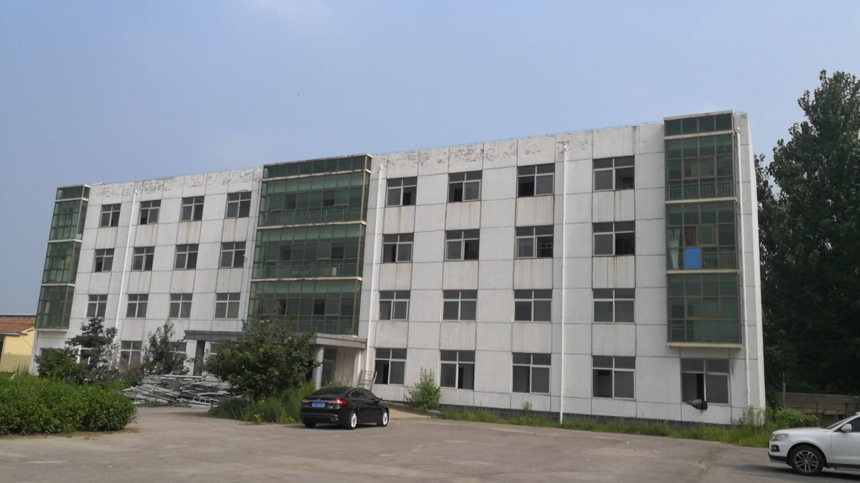

图1 教学楼
1.2学生情况
我校现有在校生194人，其中2015秋季31人，2018秋季163人。2018年毕业生33人。改善了办学条件后，招生规模稳中有增，为学校以后招生奠定了基础。
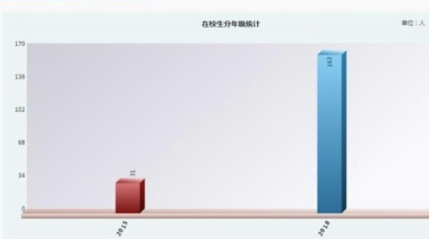
图2 在校生分年级统计
1.3教师队伍
我校现有教职员工12人。其中专职教师9人，我校大力贯彻沧州市教育局关于中职学校师资队伍建设系列要求，建立了一支思想好、业务精的教职工队伍。坚持稳定和巩固中青年教师，狠抓青年教师培养的方针，按需设岗、以岗定人、择优录用。提倡一人多岗、一专多能，培养双师型教师。在分配制度上体现“多劳多得”和“优劳优酬”的原则。
二、学生发展
2.1学生素质
学校始终贯彻“一切为了学生”的教育管理理念，坚持以就业成才为主线，在教学与生活中规范学生言行，将素质教育渗透到学生学习中，锤炼了学生的意志品质，道德素养，职业素养，团队意识，集体责任感等，学校重视精神文明及校园文化建设。经过老师的不懈努力和学生的刻苦学习，学生文化基础课合格率为100%，专业技能课合格率为98%。
2.2在校体验
通过微信、QQ、回访等多种形式，对毕业生进行调查访问，2018届毕业生对母校总体满意度为96.9%，对教学工作满意度为96.9%，对学生管理工作满意度为94%，对生活服务满意度为96.9%。
2.3资助情况
2018年复合学生资助人数为0人，因我校为艺术类学校，学费高于其他中等专业学校，没有学生符合条件。
2.4就业质量
我校2018年应届毕业生共计33人，全部升学高一级学校继续深造。
三、质量保障措施
3.1专业动态调整
学校现已开设魔术与杂技专业，根据国家发展和市场需求，在原有的专业基础上我校拟新增音乐、舞蹈表演、戏剧表演专业。学校坚持一切为了学生的教育理念，本着以服务为宗旨，以市场需求为导向，以素质求信誉，以质量求生存，以特色求发展的办学思路。按照中专学历+高等学历五年一轨制的培养模式，为社会培养综合素质高、社会适应能力强、全面发展的“技能型、实用型、复合型”人才。
3.2教育教学改革
以专业课培养学生扎实的表演基本功；依托毗邻吴桥杂技大世界的优势，采取前厂后校的双元制教学模式，锻炼并检验学生的基本功，以创编不失民俗精髓，服务于新时代的作品，培养学生的创新精神与创新能力。建立以沧州吴桥为中心，辐射京津冀，放眼全世界演出体系，坚持“以演出代评、以演出促教、以演出促学”和“观众的评判检验教学”的教学指导方针。
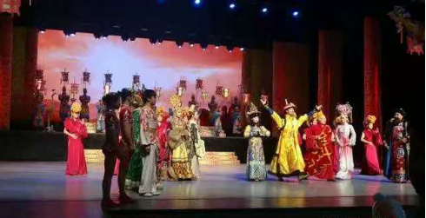
图3 学生在剧场演出
3.3规范管理情况
我校采取半军事化封闭式管理，严格的规范学生从起床、早操、内务卫生、就餐、晨会、上课等一日生活制度和日常行为管理。可以培养学生吃苦耐劳的精神和令行禁止的工作作风，为学生步入社会和工作岗位打下一个坚实的基础，学校控制学生使用手机，周一至周五收缴，周六日发放，引导学生看新闻，扒剧目。
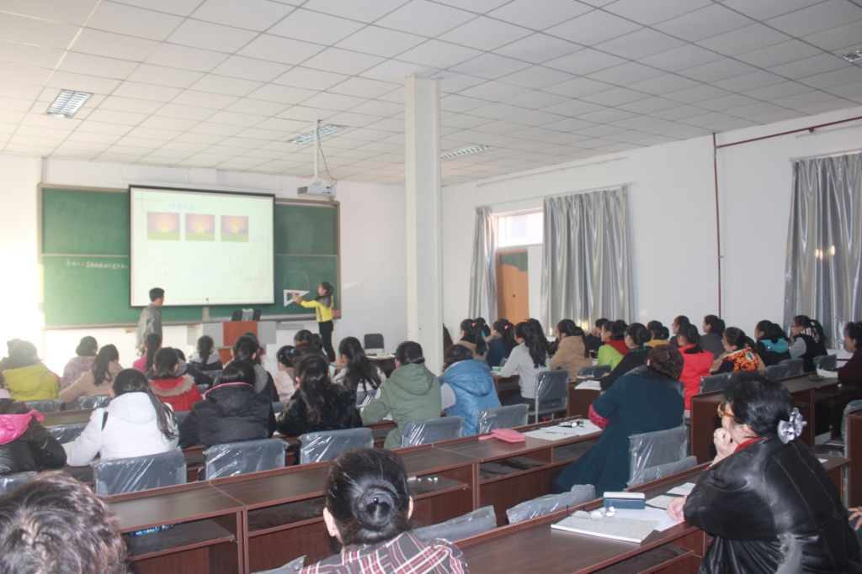
图4 半军事化封闭式管理制度
3.4德育工作情况
学校确立了“学生为本”、“发展为先”、“体验为主”的德育理念,将学校的办学宗旨内化到学生的道德实践中去,明确“育人”是学校工作的核心,并融会贯通于学校的各项课程中去。
明确“人人都是德育工作者”,遵循教育和学生成长的规律,营造良好的人文环境,以真正意义上的健康教育为基点,突出鲜明的时代特征,树理想信念之魂,立民族精神之根,用科学的生命观为学生的幸福和未来奠基。把学生培养成为“讲责任、明事理、懂规范、善思考、勤学习、重实践、会合作、有毅力、能创新”的全面发展的人才。
培养学生具有“心胸宽广、乐观豁达、进取向上”的品质;有“关心他人、关心社会、关心自然”的责任心和诚实守信的作风,逐步使学生的“认知性实践、社会性实践、伦理性实践”获得和谐发展。培养学生“对己讲仪表、对人讲礼貌;回家讲孝道、社会讲公德”的美德,努力成为现代文明情操与道德行为基本一致的社会人。
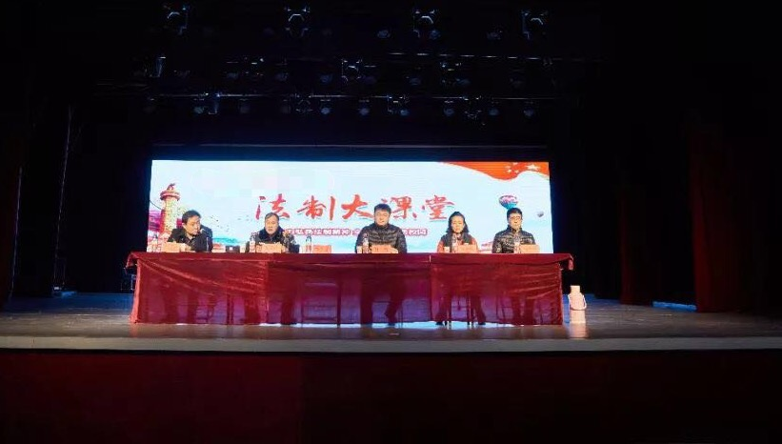
图5 学校召开安全法制教育大会
3.5党建情况
我校坚持在办学思想上发挥党员的政治核心作用，现有党员2名，保证党的路线、方针、政策的贯彻执行，促进我校健康、快速的发展。
四、校企合作
坚持以育人为本，以学校为基础与吴桥铭扬杂技演出有限公司合作培养师生，促进学校专业建设的改革和发展，展示我校艺术教育的丰硕成果，体现向真、向善、向上的校园文化特质。为适应社会发展的需要，让我们的学生走向社会，服务于新时代，充当文化艺术的建设者、传播者。
为进一步促进我校专业建设，推动杂技艺术专业的改革与发展,展示我校魔术与杂技专业教学成果,我校魔术与杂技艺术专业与演艺公司立足吴桥，服务沧州，辐射京津冀，走出国门进行了多场演出活动。自2018年2月开始，我校的学生和教师，先后在北京恭王府，承德大剧院，影视城明清宫苑演出，用实际效果检验教学。 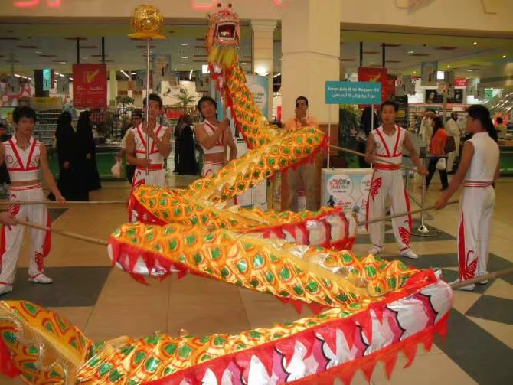
图8 学生在外演出
- 社会贡献
吴桥铭扬杂技艺术中等专业学校将借助于“吴桥杂技”这一张世界名片，继续做大做强。不断创新、研发新颖的杂技节目，培养优秀的杂技人才，力争创作出一大批符合自身条件，迎合观众喜好，适合时代发展的好作品。争取把吴桥杂技最美好的一面呈现给国人，将中国最优秀的杂技艺术带到世界各地，用“吴桥杂技”架起中外友好桥梁。
六、举办者履责
自校名变更后，举办者继续投入大量物力和财力，很大程度的提高了学生的学习和生活环境。
七、特色创新
为了创造性地做好学生管理工作，确保学生管理工作有序进行，确保学生管理措施落实到位，确保学生管理效果切实可见，我们一是要进一步健全学生管理工作的领导体制，不断充实学生管理力量，实现各司其职，各尽其责。二是要建立健全学校为主、家庭配合、社会支持、行业企业合作的协调机制，搭建三位一体的育人平台，共同促进学生健康成长。三是完善学生管理工作督导评价体系，大力发展职业教育，高度重视学生管理工作，鞭策和鼓舞学校教师抢抓机遇、开拓创新、加强统筹、提升内涵，把学校学生管理工作抓实抓好，抓出成效。
八、主要问题和改进措施
1.专业课排练厅配套设施不完善。
由于办学经费不充足，缺少专业课所需要的排练厅，导致不能满足全部学生自由练习，学生实际演出较少，实践经验不足。希望新的学期里能够找到合作方，提供资金，建设学校，提升软硬件设备。
2.缺少高级专业教师
因为“民办学校”在人们心目中无法与公立学校相比，还有老师的编制等问题，我们花了很大的精力和财力培养的老师有了经验和能力后就会去参加公办学校教师招聘，没有好的老师，直接影响到学生的教学水平。
3.扩大招生范围
重新组建招生团队，聘请有着丰富招生经验的招生主任，带领十余名招生老师，与全国的艺术培训机构建立合作关系，从而实现扩大招生。

